**Всероссийская олимпиада по истории**

**«Эпоха Великого Петра»**

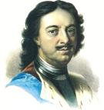1. Во сколько лет Петр Первый был провозглашен царём?

А) 10

Б) 14

В) 18

Г) 20

2. Назовите архитектурный стиль, господствующий в петровскую эпоху в России?

А) Ампир

Б) Рококо

В) Готика

Г) Барокко

3. Как называлось особое формирование войск и сил для обучения и воспитания солдат «армии нового строя» и их командиров из подданных Русского царства, созданное царевичем Петром Алексеевичем?

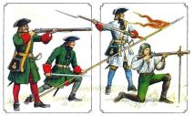А) «Крылатые гусары»

Б) «Стрелецкие полки»

В) «Потешные полки»

Г) «Народное ополчение»

4. Кем работал Пётр во время путешествия по Европе, пока не получил звание корабельного мастера?

А) Инженером

Б) Плотником

В) Кашевар

Г) Матросом

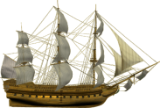5. Назовите страну, где царь Пётр жил и учился корабельному делу?

А) Италия

Б) Голландия

В) Австрия

Г) Англия

6. Укажите, любимую кашу Петра I, которую ещё называли жемчужной кашей Петра?

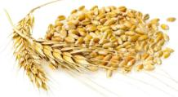 А) Пшеничная каша

Б) Льняная каша

В) Овсяная каша

Г) Перловая каша

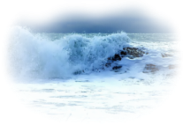7. Какую страну победила Российская Империя в Северной войне, получив выход к Балтийскому морю?

А) Нидерланды

Б) Польша

В) Швеция

Г) Англия

8. При Петре Великом в 1721 году Россия была провозглашена:

А) Империей

Б) Царством

В) Королевством

Г) Княжеством

9. Назовите город, который стал центром текстильной промышленности в эпоху Петра I?

А) Санкт - Петербург

Б) Москва

В) Сестрорецк

Г) Липецк

10. Как изменился внешний вид знатных людей, купцов, зажиточных горожан при царствовании Петра?

А) Пётр запретил носить бороду и русское платье

Б) Пётр повелел носить бороду и европейское платье

В) Пётр велел носить длинный камзол и широкие штаны

Г) Пётр велел носить суконные плащи, усы и бороды

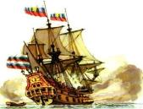11. Как назывался первый русский военный корабль, пронесший российский флаг в зарубежных водах?

А) «Дедушка русского флота»

Б) «Святой Николай»

В) «Орёл»

Г) «Святой Пётр»

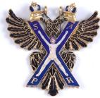12. Какую свою первую награду получил царь Петр I за морское сражение?

А) Медаль «За Полтавскую баталию» (1709 г.)

Б) Медаль «За сражение при Гангуте (1714 г.)

В) Орден «Святого Андрея Первозванного» (1703 г.)

Г) Медаль «На победу под Лесной» (1708 г.)

13. Укажите дату, когда в России по указу Петра I с 1700 года  празднуют Новый год?

А) 1 сентября

Б) 1 января

В) 14 января

Г) 1 марта

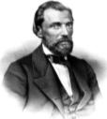14. Назовите самого известного художника петровской эпохи?

А) И. Н. Никитин

Б) Иоганн Таннауер

В) И. Я. Вишняков

Г) И. П. Аргунов

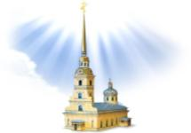15. Укажите дату основания Санкт - Петербурга Петром I?

А) 16 июля 1702 года

Б) 16 мая 1703 года

В) 27 мая 1703 года

Г) 16 января 1705 года